1. Köylerde evler tek veya iki katlıdır.
2. Köylerde BAĞ, BAHÇE VE TARLA vardır.
3. Köylerde yaşayanlar TARIM VE HAYVANCILIK ile ilgilenirler.
4. Deniz kenarındaki köylerde BALIKÇILIK DA yapılır.
5. Köyü **MUHTAR** yönetir.



**YERLEŞİM YERLERİ**

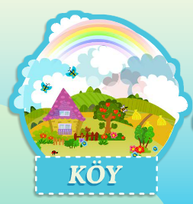

**KASABALAR** KÖYLERDEN DAHA BÜYÜK YERLEŞİM YERLERİDİR.

1. Kasabalar mahallelerden oluşur.
2. Kasabalarda da tarım ve hayvancılık yapılır
3. Evler tek veya 2 katlıdır.
4. Günümüzde çok katlı evlerde yapılır
5. Kasabalarda insanlar; tarım, hayancılık, ticaret ve küçük sanayi işleri ile uğraşırlar.
6. Kasabalarda belediye vardır. yol, temizlik,ulaşımgibi hizmetleri BELEDİYELER YAPAR.



İLÇELER

1)İlçeler Kasabalardan daha büyük yerleşim yerleridir.

2)İlçeler mahallelerden oluşur.

3)İlçelerde tarlalar çok azdır.

4)Resmi kurumlarda çalışan insanların sayısı çoktur.

5)sanayi ve ticaretle uğraşanlar vardır.

6) İlçeyi KAYMAKAM yönetir.

7) BELEDİYELER VARDIR. Temizlik ve Ulaşım hizmetleri verirler.

8) Eğitim, sağlık, kültür ve eğlence olanakları daha fazladır.

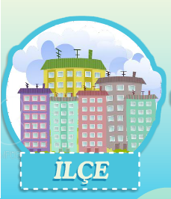

İLLER

1)İller EN BÜYÜK YERLEŞİM yerleridir.

2) İller; İlçelerden oluşur.

3)İlleri; VALİ yönetir.

4)Ülkemiz 81 ilden oluşur.

5)Gökdelenler, çok katlı binalar oldukça fazladır.

6) Temizlik, ulaşım gibi hizmetleri yine BELEDİYELER yapar.

7) Sanayi oldukça gelişmiştir.

8) Tarım, hayvancılık yapılmaz

